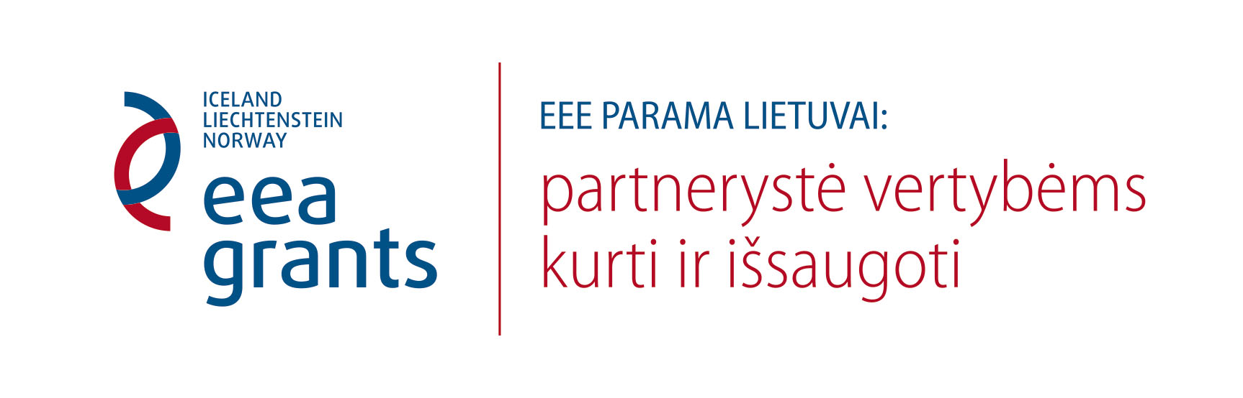

Norvegų ir lietuvių patirties sklaidos baigiamasis seminaras besidomintiems kultūros paveldo išsaugojimu
2016 m. balandžio 6–7 d.

Europos parkas (Edukacijos centras), Joneikiškių k., Vilniaus r.
Liubavo dvaro sodyba, Liubavo k., Vilniaus r.
Vardas, pavardė
Organizacijos pavadinimas
Pareigos
Telefonas
El. paštas

Dalyvausiu abi seminaro dienas

Dalyvausiu 2016 m. balandžio 6 d.

Dalyvausiu 2016 m. balandžio 7 d.

Važiuosiu organizuotu transportu

Prašome užpildyti šį Registracijos lapą ir atsiųsti el. paštu gk@europosparkas.lt,

arba tiesiog rašykite gk@europosparkas.lt, skambinkite telefonu (8 5) 2377 077, 8 698 30925 (kontaktinis asmuo – Gintaras Karosas)

